**Слагаемые. Сумма.**

***1 уровень***

1. Выполни сложение, используя способ сложения по частям.

7 + 4

9 + 3

8 + 4

1. Вычисли и запиши значение каждой суммы, подчеркни суммы, значения которых равны.

(5 + 3) + (5 + 4) =

(5 + 4) + (6 + 2) =

(5 + 5) + (3 + 4) =

(8 + 2) + (2 + 3) =

***2 уровень***

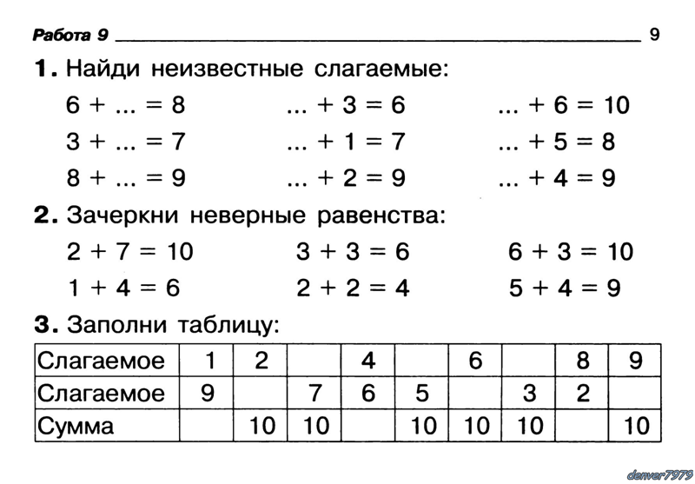

**Слагаемые. Сумма.**

***1 уровень***

1. Выполни сложение, используя способ сложения по частям.

7 + 4

9 + 3

8 + 4

1. Вычисли и запиши значение каждой суммы, подчеркни суммы, значения которых равны.

(5 + 3) + (5 + 4) =

(5 + 4) + (6 + 2) =

(5 + 5) + (3 + 4) =

(8 + 2) + (2 + 3) =

***2 уровень***

